Návod k obsluze
PŘÍSTROJ NA OŠETŘENÍ PLETI
 5100 MODEL L6901
ILUSTROVANÝ PRŮVODCE
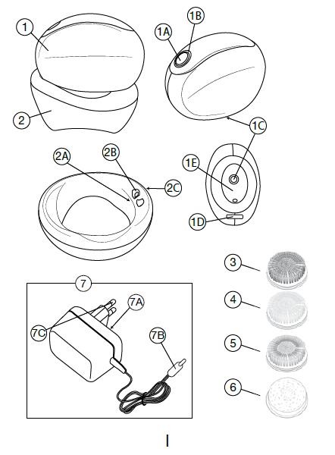
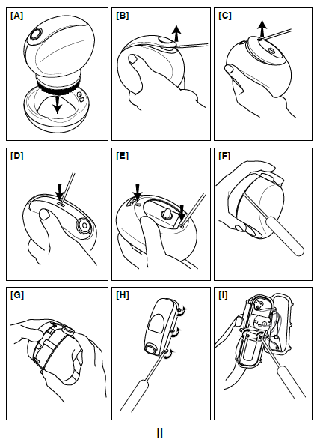
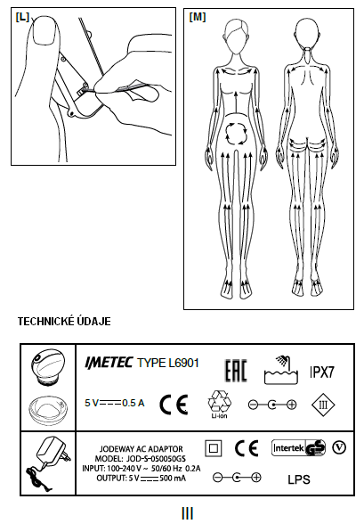
NÁVOD K OBSLUZE PŘÍSTROJE NA OŠETŘENÍ PLETI Vážený zákazníku, děkujeme Vám jménem společnosti IMETEC za zakoupení tohoto výrobku. Věříme, že budete spokojeni s jeho kvalitou a spolehlivostí. Vaše spokojenost je naší prioritou. Tento návod k obsluze byl vyhotoven v souladu s evropskou normou EN 62079.

DŮLEŽITÉ!
Bezpečnostní pokyny a varování

Předtím než začnete přístroj používat, přečtěte si prosím pečlivě následující pokyny, zejména bezpečnostní pokyny, které je nutné dodržovat. Uschovejte prosím tuto příručku včetně ilustrovaného průvodce pro případ budoucí potřeby. V případě, že byste přístroj předávali druhé osobě, nezapomeňte jí k němu přiložit i tyto pokyny.
POZNÁMKA: Pokud jste uvedeným pokynům plně neporozuměli nebo máte určité nejasnosti, kontaktujte prosím před použitím výrobku výrobce, kontaktní údaje najdete na poslední straně tohoto návodu.

BEZPEČNOSTNÍ POKYNY
Po vybalení výrobku zkontrolujte dle ilustrovaného průvodce, zda je výrobek kompletní a nebyl při přepravě poškozen. V případě pochybností přístroj nepoužívejte a kontaktujte autorizované servisní středisko.
Nedovolte dětem, aby si s obalem hrály! Plastový obal uchovávejte mimo dosah dětí - hrozí riziko udušení!
Před připojením přístroje do elektrické sítě zkontrolujte, zda napětí uvedené v identifikačních technických údajích odpovídají napětí vaší elektrické sítě. Identifikační technické údaje najdete na přístroji (2A – 1E) a na dobíječce baterií (7A).
Výrobek smí být používán pouze k účelu, k němuž byl navržen, tedy jako přístroj na ošetření pokožky pro použití v domácnostech. Jakékoli jiné použití není dovoleno a může být nebezpečné.
Rukojeť přístroje (1) můžete používat i ve sprše a ve vaně.
Děti od 8 let věku a osoby se sníženými fyzickými, smyslovými či duševními schopnostmi nebo osoby s omezenými zkušenostmi či znalostmi mohou přístroj používat pouze pod dohledem odpovědné osoby, nebo pokud byly poučeny o bezpečném používání výrobku a plně porozuměly všem rizikům. Děti si nesmí hrát s přístrojem. Děti smí provádět údržbu a čištění přístroje pouze pod dohledem odpovědné osoby.
Při odpojení přístroje ze zásuvky elektrické sítě NIKDY netahejte za přívodní kabel.
Chraňte přístroj před vlhkem a nepříznivým počasím (déšť, slunce, atp.).
Vždy přístroj odpojte z elektrické sítě před čištěním či údržbou, nebo pokud přístroj nebudete používat.
V případě poškození či špatného fungování přístroj vypněte a nepokoušejte se ho sami opravovat. Opravu přístroje smí provádět pouze autorizované technické servisní středisko.
V případě poškození přívodního kabelu je nutné, aby jeho výměnu provedlo autorizované technické servisní středisko. Předejdete tak možným rizikům.
Přístroj používejte pouze pro ošetření lidské pokožky. Nepoužívejte přístroj na ošetření zvířat.
Přístroj používejte pouze s nabíječkou, která je součástí balení.
Po dokončení dobíjení přístroj odpojte od nabíječky.
Přístroj používejte, dobíjejte a skladujte při provozních teplotách od 10°C do 35°C.
Pokud se rozhodnete, že již přístroj nebudete dále používat, odstraňte všechny nebezpečné součásti či je upravte tak, aby nebyly nebezpečné a aby nebylo možno přístroj používat. Zvláště důležitá jsou tato opatření na ochranu dětí, které může lákat si s přístrojem hrát.
Z hygienických důvodů smí přístroj používat pouze jedna osoba.
POKYNY PRO BEZPEČNÉ POUŽITÍ BATERIÍ
Baterie v přístroji nesmí vyměňovat uživatel přístroje. Nepokoušejte se baterie sami vyměnit. Pro informace o opravě či výměně baterií kontaktujte zákaznické středisko.
Nedobíjejte baterie, které nejsou dobíjecí. Nedobíjejte dobíjecí baterie jiným zařízením, než je k tomu určeno, a jiným způsobem, než je uvedený v tomto návodu. Vždy chraňte baterie před působením tepelných zdrojů, jako je sluneční záření, oheň či podobné zdroje. Hrozí vysoké riziko vytékání kyseliny z baterií! Při nedodržení těchto pokynů může dojít k poškození baterií a jejich explozi.
Baterie nerozebírejte ani je nezkratujte, nevyhazujte baterie do ohně.
Vždy uchovávejte baterie mimo dosah dětí. V případě spolknutí baterií hrozí smrtelné nebezpečí. Proto vždy uchovávejte baterie na místě, které je mimo dosah malých dětí. V případě, že by dítě baterii spolklo, vyhledejte neprodleně lékařské ošetření nebo místní toxikologické centrum.
Kyselina uvnitř baterií je žíravá. Chraňte pokožku, oči a oblečení před kontaktem s kyselinou.
- Předtím než budete přístroj vyhazovat, baterie vyjměte.
- Před vyjmutím baterií z přístroje je nutné přístroj odpojit od elektrické sítě.
- Baterie předejte k likvidaci do zvláštního sběrného centra.
VŠEOBECNÉ POKYNY
Pokud jste v péči dermatologa či podstupujete jakékoli odborné ošetření kůže, poraďte se před použitím přístroje se svým lékařem či dermatologem.
Při použití přístroje můžete používat čisticí tělový přípravek pro každodenní použití. Při použití některých čisticích přípravků spolu s přístrojem však může dojít k podráždění pokožky.
Před použitím přístroje vyzkoušejte vámi používaný čisticí přípravek spolu s přístrojem na malé ploše pokožky na vnitřní straně předloktí.
NIKDY nepoužívejte přístroj k odlíčení očí.
Přístroj smí používat pouze jedna osoba: NIKDY přístroj nesdílejte s jinými osobami.
Při použití přístroje vždy dbejte, aby byl přístroj mimo dosah očí.
KONTRAINDIKACE POUŽITÍ VÝROBKU
Za určitých podmínek je nutné dočasně používání přístroje přerušit.
V případě, že nastane některá z následujících podmínek, poraďte se před použitím přístroje se svým lékařem či dermatologem:
- Potvrzené kožní alergie.
- Popáleniny z nadměrného slunění či pobytu v soláriu.
- Ekzémy, psoriáza, léze, otevřené rány či aktivní infekce (např. opary) v oblasti určené k ošetření. Před použitím přístroje počkejte, až se daná část pokožky zahojí.
- Pokožka je po chemickém peelingu či mikro-dermabrazivním ošetření.
- Užíváte léky, které mohou způsobit citlivost pokožky.
- Pokožka, kterou chcete ošetřit, je po estetickém chirurgickém zákroku.
- Akné, infekce či abnormální stav pokožky v důsledku systémových či metabolických onemocnění.
- V případě pochybností ohledně použití přístroje se poraďte se svým lékařem či dermatologem.

 | Varování |  | Zákaz činnosti
 | Ochrana před dočasným průnikem vody |  | Zařízení třídy ochrany III
POPIS PŘÍSTROJE A JEHO PŘÍSLUŠENSTVÍ
Podle Ilustrovaného průvodce (Strana I) zkontrolujte obsah balení.
Všechna vyobrazení najdete na vnitřní straně obálky tohoto návodu.

- Rukojeť
1A. Tlačítko vypínače On/off (0-1-2-0)
1B. LED indikátor dobíjení a provozu
1C. Plocha pro připojení hlavy
1D. Dobíjecí kolík rukojeti
- Dobíjecí základna
2A. Technické údaje
2B. Dobíjecí kolík základny
2C. Dobíjecí konektor základny
- Exfoliační kartáček (peeling)
- Kartáček pro čištění normální pleti (Normal)
- Kartáček pro čištění citlivé pleti (Sensitive)
- Pemza
- Nabíječka
7A. Technické údaje o nabíječce
7B. Výstupní konektor nabíječky
7C. Zástrčka nabíječky
Popis charakteristik výrobku naleznete na vnějším obalu výrobku.
Výrobek používejte pouze s příslušenstvím, které je součástí balení.
PŘÍPRAVA
- Vyjměte dobíjecí základnu (2), rukojeť (1) a nabíječku (7) z obalu.
- Před prvním použitím přístroje baterii plně dobijte.
DOBÍJENÍ BATERIE
- Vložte rukojeť (1) do dobíjecí základny (2) a zkontrolujte, zda jsou dobíjecí kolíky rukojeti (1D) nasazeny na dobíjecí kolíky základny (2B) (obr. A).
- Výstupní konektor nabíječky (7B) připojte do dobíjecího konektoru základny (2C).
- Připojte nabíječku (7C) do zásuvky elektrické sítě: LED indikátor provozu a dobíjení (1B) začne blikat a signalizuje, že se přístroj dobíjí.
- Jakmile se LED indikátor provozu a dobíjení (1B) rozsvítí nastálo, přístroj je plně nabitý a připravený k použití. Plné dobití přístroje může trvat až 3 hodiny.
- Odpojte výstupní konektor nabíječky (7B) od dobíjecí základny (2C): LED indikátor provozu a dobíjení (1B) zhasne.
- V případě nutnosti dobití baterie se LED indikátor dobíjení (1B) rozbliká, což znamená, že se přístroj brzy vypne.
Přístroj má provozní kapacitu zhruba 60 minut při intenzitě 1 a přibližně 40 minut při intenzitě 2.
- Při dobíjení nikdy přístroj (1,2) ani nabíječku (7) ničím nezakrývejte!

POZOR! Pravidelně baterii dobíjejte, v každém případě minimálně jednou za 6 měsíců. Docílíte tak optimální životnosti baterie.

POZNÁMKA: Během dobíjení přístroj nepoužívejte.
SESTAVENÍ PŘÍSTROJE:
Před použitím nasaďte zvolený nástavec (3,4,5,6) na plochu pro připojení hlavy (1C).
ČASOVAČ
Přístroj má vestavěný časovač: po 20 minutách provozu se přístroj automaticky vypne.
Vždy je také možné vypnout přístroj kdykoliv dříve, před uvedeným časem automatického vypnutí.
INTENZITA OTÁČEK
Přístroj je vybaven 2 stupni intenzity otáček, které můžete zvolit dle svých požadavků.
- Intenzita 1 (nízká) – automaticky se aktivuje při zapnutí přístroje, jedním stiskem tlačítka On/Off (1A) : LED indikátor provozu (1B) se rozsvítí stálým tlumeným světlem.
- Intenzita 2 (vysoká) – aktivuje se opětovným stiskem tlačítka On/Off (1A) po zapnutí přístroje: LED indikátor provozu (1B) se rozsvítí stálým intenzivním světlem.
POZNÁMKA: Pokud přitlačíte kartáček k pokožce příliš tvrdě, otáčení přístroje se dočasně přeruší. Jakmile stlačení kartáčku uvolníte, otáčení se automaticky obnoví. Pokud tlak na kartáček trvá déle než 10 vteřin, bezpečnostní pojistka přístroj vypne. Pro zapnutí přístroje stiskněte tlačítko ON/OFF (1A) .
HLAVY PŘÍSTROJE
Přístroj je vybaven 4 různými hlavami:
- NORMÁLNÍ – se středně tvrdými štětinami pro čištění normální pokožky.
- JEMNÝ – s měkkými štětinami pro čištění jemné a citlivé pokožky.
- PEELINGOVÝ – s tvrdými štětinami pro exfoliaci.
- PEMZA – pro odstranění zrohovatělé a ztvrdlé kůže.
UŽITEČNÉ RADY
Rukojeť (1) můžete používat také ve sprše a ve vaně.
ČIŠTĚNÍ / EXFOLIACE (4, 5, 3)
- Nasaďte zvolenou hlavu (normální, jemnou, peelingovou) na spojovací plochu (1C).
- Navlhčete pokožku.
- Naneste na pokožku čisticí přípravek.
- Přístroj zapněte stiskem tlačítka on/off (1A) a zvolte požadovanou intenzitu rotací.
- Jemnými krouživými pohyby, bez nadměrného tlaku pohybujte pemzou po různých částech pokožky.
- Po dokončení ošetření pokožky opláchněte pokožku a jemně na ni poklepejte.
ÚDRŽBA PŘÍSTROJE
Přístroj vyčistěte po každém použití.
Kartáčky, pemzu (3, 4, 5, 6):
- umyjte teplou vodou a neutrálním čisticím prostředkem (mýdlem).
- setřete přebytečnou vodu měkkým, čistým a suchým hadříkem.
- Před uložením příslušenství počkejte, až všechny součásti zcela uschnou.
Rukojeť (1):
- V případě potřeby rukojeť přístroje vyčistěte neutrálním mycím prostředkem (mýdlem) a teplou vodou.
- Pak rukojeť vysušte měkkým suchým hadříkem.
Dobíjecí základnu (2):
- vyčistěte měkkým vlhkým hadříkem.
NIKDY nepoužívejte k čištění přístroje abrazivní čisticí prostředky či chemikálie.
NIKDY neumývejte přístroj v myčce nádobí.
Neustálým používáním se kartáčky opotřebují, proto je potřeba je jednou za čas vyměnit.
LIKVIDACE
Obal výrobku je zhotovený z recyklovatelného materiálu. Likvidaci obalu provádějte ve shodě s předpisy o ochraně životního prostředí.
Likvidace výrobku musí být provedena ve shodě s nařízeními Směrnice ES č. 2002/96/EC. Recyklovatelné materiály, které výrobek obsahuje, odevzdejte na sběrné místo k tomu určené. Zabráníte tak znečištění životního prostředí. Pro bližší informace se obracejte na příslušný místní úřad nebo prodejce přístroje.
LIKVIDACE BATERIÍ
Výrobek obsahuje lithiové dobíjecí baterie Ion.
VAROVÁNÍ
Nevyhazujte baterie do běžného komunálního odpadu, baterie musí být likvidovány odděleně.
- Před likvidací přístroje vyjměte baterie.
- Baterie předejte k likvidaci do příslušného sběrného centra.

VYJMUTÍ BATERIÍ
- Baterie vyjměte pouze tehdy, pokud jsou vybité a nelze je znovu nabít.
- Pro vyjmutí baterií:
- S použitím šroubováku jako páky odklopte a sejměte horní a dolní panel rukojeti (1) (obr. B a C).
- Pomocí šroubováku zatlačte do otvore v horním dílu rukojeti a do dvou otvorů ve spodní části rukojeti (1) (obr. D a E).
- Odklopte obě vnější části. Použijte přitom šroubovák jako páku na spojovací oblast. (obr. F).
- Oddělte obě vnější části a vyjměte vnitřní schránku (obr. G).
- Sejměte všechny šrouby a otevřete vnitřní schránku (obr. H).
- Sejměte šrouby, které zajišťují baterii (obr. I).
- Vyjměte konektor, který spojuje drátky baterie s elektrickým obvodem (obr. L).
POZNÁMKA: Poté co jste vyjmuli baterie, nikdy nepřipojujte přístroj zpět k elektrické síti.
SERVIS A ZÁRUKA
Pro opravu zařízení či koupi náhradních dílů se obracejte na autorizované servisní středisko společnosti IMETEC prostřednictvím níže uvedené bezplatné telefonní linky či webových stránek. Výrobce na výrobek poskytuje záruku.

